延安市实验中学2018届第一学期期末考试试题（卷）
初三化学

考试时间50分钟 满分50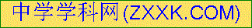分
可能用到的相对原子质量：H-1 O-16 Ca-40 C-12 Cl-35.5
第Ⅰ卷（选择题 共14分）
1．某同学做氧化铜与稀硫酸反应的实验，操作示意图如下，其中操作有错误的是( )[
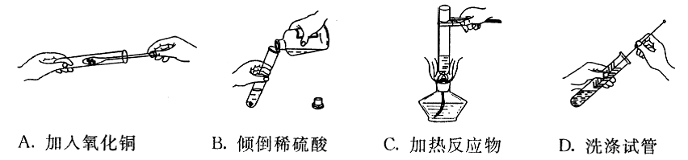
2.某绿色能源X，其燃烧的化学方程式：X+3O₂2CO₂+3H₂O，根据质量守恒定律判断X的化学式为（ ）
A.H₂ B．CH₄ C．CH₃OH D．C₂H₅OH
3.对于下列几种化学符号，有关说法正确的是（ ）
①H ②Fe²⁺ ③ 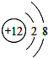 ④P₂O₅ ⑤KClO₃
A.表示物质组成的化学式有①④⑤
B.④中数字“5”表示五氧化二磷中有5个氧原子
C.表示阳离子的有②③
D.⑤中氯元素的化合价为-1
4．节能减排、低碳出行是我们倡导的生活方式，“低碳”指的是尽量减少二氧化碳的排放。下列有关二氧化碳的说法正确的是 （ ）
A. 二氧化碳通人紫色石蕊溶液，溶液变为红色，说明二氧化碳具有酸性
B. 二氧化碳的过度排放会加剧温室效应，因此应禁止使用化石燃料
C. 二氧化碳和一氧化碳的组成元素相同，在一定条件下可以相互转化
D. 进入久未开启的菜窖之前，必须做灯火试验，是因为二氧化碳有毒
5．推理是常用的学习方法。下列推理正确的是（ ）
A．化合物中含不同种元素，所以含不同中元素的物质都是化合物
B．木炭、活性炭可用于净化空气，所以碳单质都能净化空气
C．CO 、CO ₂含量高均可能导致人死亡，所以说明CO 、CO ₂都有毒
- 点燃可燃性气体前要验纯，所以点燃甲烷前一定要验纯
6．我国自主研发的抗肿瘤新药西达苯胺（化学式是C₂₂H₁₉FN₄O₂，相对分子质量为390.4），填补了我国T细胞淋巴瘤新药的空白。下列说法不正确的是 (（ ）
A．西达苯胺由五种元素组成 B．西达苯胺不属于氧化物
C．一个西达苯胺分子的质量是390.4g D．一个西达苯胺分子由48个原子构成
7、下列实验能达到目的的是（ ）
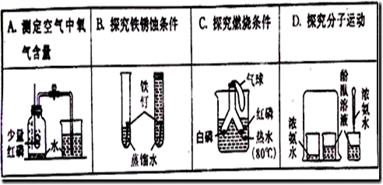

第Ⅱ卷（选择题 共36分）
二、填空及简答题（共5小题，计19分）
8、（3分）化学课外活动中，老师为大家演示了如左下图所示的趣味实验——“魔棒生烟”，该实验原理的微观示意图如右下图所示
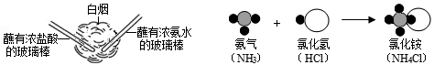

（1）图示反应属于基本反应类型中的 反应。
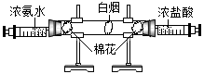
（2）小丽同学根据实验原理，又设计了如图所示的实验装置。用该装置与用玻璃棒做实验相比，明显的优点
是 （写出一条就可以）。
（3）白烟成分NH₄Cl中，氮元素的化合价是 。
9. （3分）在宏观、微观与符号之间建立联系，是化学学科的特点
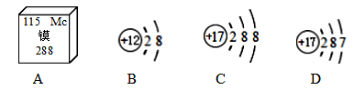
（1）图A 所示是今年5月新命名的元素，其原子核内的质子数是_______。
（2）图中属于同种元素的微粒是_______（填字母）
（3）由B 、C 两种微粒构成的物质的化学式______。
10（4分）从节约能源考虑，铜川市某养殖专业户修建的沼气池，日产沼气600立方米，免费供给村民使用。沼气是用稻草、麦秆、人畜粪便等在密闭的沼气池中发酵产生的。
（1）沼气作燃料利用其(选填“物理”或“化学”) 性质。
（2）沼气的主要成分是 （ 填化学式 ） 。
（3）一氧化碳同样也可以作燃料，而且还可以冶炼金属。请写出用赤铁矿石（主要成分：Fe₂O₃）炼铁的化学反应方程式
11．（5分）铁是生产、生活中应用很广泛的一种金属。下列是与铁的性质有关的部分实验图，请回答下列问题。
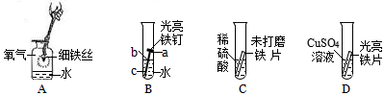
（1）A中细铁丝燃烧生成黑色固体物质的化学式是 。
（2）B中铁钉最易生锈的部位是 （填“a”、“b”或“c”）。
（3）C中刚开始无气泡产生，过一会又产生气泡，写出产生气体反应的化学方程式是 。
（4）D中反应一段时间后，试管内固体质量比反应前增大，据此推断，试管内溶液质量与反应前相比 （填“增大”、“不变”或“减小”）。
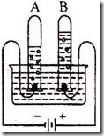
12．（4分）水是一种重要的自然资源。
（1）水厂处理水时，有时会向水中加漂白粉，此过程发生的是______（选填“物理”或“化学”）变化。
（2）日常生活中，降低水硬度的方法是_______。
（3）电解水时，用__________来检验右图B试管中的气体。
（4）若在水中加入氢氧化钠，溶液的温度明显会 （选填“升高”或“降低”）。
三、实验及探究题（共2小题，计12分。化学方程式2分，其余每空1分）
13．（5分）实验是进行科学探究的主要方法。下用是初中化学常见实验装置。请回答：
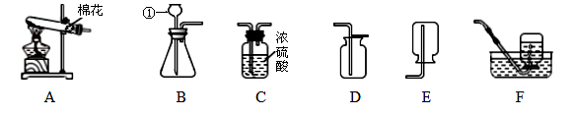
（1）仪器①的名称是___________。
（2）实验室用A 装置制取O₂的化学方程式是___________。
（3）若要制取并收集一瓶干燥的CO₂，所选装置正确的连接顺序是_________(填字母) 。
（4）能用E 装置收集的气体具有的物理性质是____________。
14．(7分) 铁、铝、铜是常见的三种金属。同学们发现生活中的铝和铜制品表面一般不用防锈，而铁制品一般需要做防锈处理。
【提出问题】这是不是因为铁、铝、铜三种金属中铁的活动性最强呢?
【实验探究】同学们对这三种金属的活动性顺序展开了探究，请你参与探究并填写空格。
将粗细相同的铁丝、铝丝、铜丝分别插人体积相同、溶质质量分数也相同的稀盐酸中：
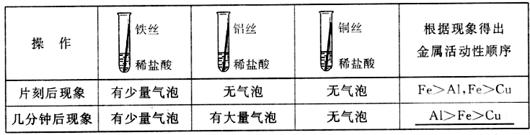

【讨论交流】为什么同一个实验得出了两种结论呢?同学们带着这个疑问查阅了相关资料，明白了铝丝在稀盐酸中短时间内无气泡，是因为铝表面致密的氧化膜会先与盐酸反应。
【反思评价】做金属性质实验时需将金属进行打磨，打磨的目的是
【实验验证】为了进一步确认铁、铝、铜这三种金属的活动性顺序，同学们又将两根粗细相同的、打磨过的铁丝分别插入硫酸铝溶液、硫酸铜溶液中：
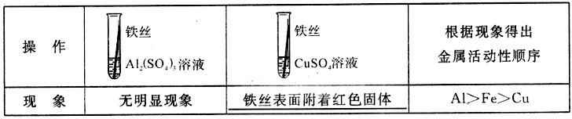

写出铁与硫酸铜溶液反应的化学方程式 。
【拓展迁移】（1）实验结束后，老师归纳总结了验证铁、铝、铜这三种金属的活动性顺序的两种方法。晓华提出还有别的方法也可以验证铁、铝、铜这三种金属的活动性顺序。她分别将铝丝和铜丝插入 溶液中（填化学式），观察现象即可知铁、铝、铜这三种金属的活动性顺序，晓华的想法得到了大家一致赞同。
（2）金属被人类大规模开发利用的大致年限也与金属活动性顺序有关，请写出铁、铝、铜三种金属材料被人类利用的先后顺序 。
四、计算与分析题（本题包括1小题，共5分）
15.（5分）海边盛产贝壳，其主要成分为CaCO_{3.。}某化学兴趣小组称取4.0g贝壳样品，把50g稀盐酸分5次加入样品中（假设杂质不反应也不溶解），
得实验数据如下： 稀盐酸的用量 剩余固体的质量
第一次加入 10g 3.0g
第二次加入 10g 2.0g
第三次加入 10g 1.0g
第四次加入 10g 0.8g
第五次加入 10g 0.8g
请计算：（1）贝壳中碳酸钙的质量分数是____。（2）这些贝壳最多可制得多少克二氧化碳？

